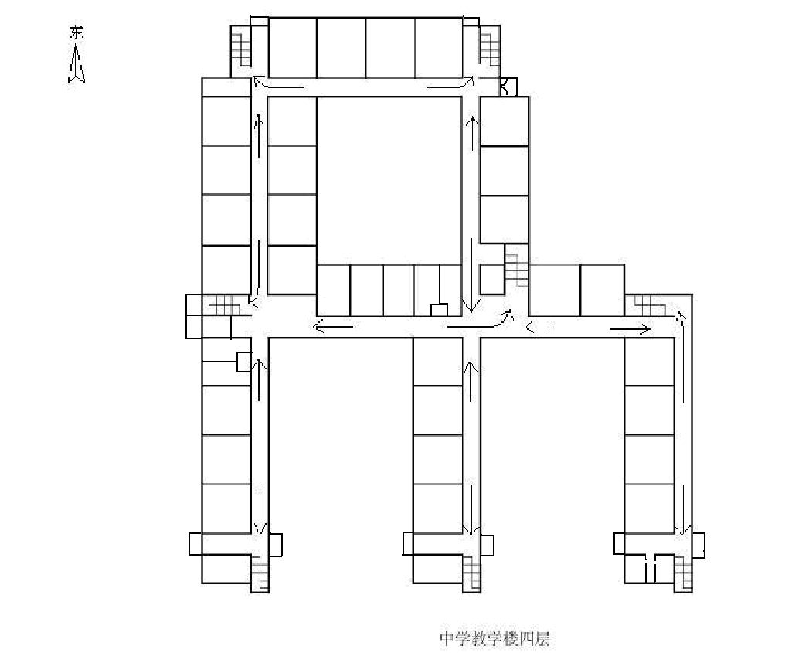
高三（1）
401
多

高三（2）
402
多

高三（3）
403
多

高三（4）
404
多

主教楼 四层
电话配置标准：
9人间以下，每间1条外线，1条201。
10人间以上，每间2条外线，1条201。
（如分两个办公室办公，无论人数，每间只配1条外线，一条201。）
学部办公室电话为2条外线，1条201
高三办公室
16人
405
7029
7020
7785
口语教室
PGA406

口语教室（英语）
407 多

电梯
储物
间10
初三（5）
435
多

初三
办公室
16人
434
初三（6）
433
多
初三（7）
432
多

初三（8）
431
多

普通教室
430
多

普通教室
429
多

德语教室
427
多
西语教室
425
多

会议室
428
普通教室
426
多

初二（6）
424
多

初二（5）
422
多

初二（4）
420
多

初二办公室
16人
421
外教
办公室
423

初二（3）
419
多

初二（2）
418
多

初二（1）
417
多

初二
办公室
8人
416
7022
7115
7023
7405
初三
办公室
8人
408
初三（1）
409
多

初三（2）
410
多

初三（3）
411
多

初三（4）
412
多

口语教室
（英语）
413 多
口语教室（英语）
414 多
口语教室（英语）
415 多

男卫
女卫
男卫
女卫
女
卫
男
卫
7024
7714
7056
7343
46
47
48
49
50
51
52
53
54
55
开
水
房
2011年9月
主教楼办公室教室分配图
7863
7687

